Canadá prioriza la divulgación obligatoria del clima
Publicado el junio 3, 2022 por Editor
El gobierno canadiense ha establecido la divulgación financiera relacionada con el clima como la principal prioridad para su Consejo de Acción de Finanzas Sostenibles, al que se le ha pedido que asesore a los ministros sobre las formas más efectivas de implementar divulgaciones climáticas obligatorias para fin de año. Este es el último paso en un enfoque en desarrollo para Canadá, que recientemente incluyó el anuncio en el Presupuesto de abril de los requisitos obligatorios de informes climáticos para bancos y aseguradoras.
El Consejo proviene de la industria, incluidas las instituciones financieras, las compañías de seguros y los fondos de pensiones, y se lanzó en 2021 para ayudar a movilizar capital privado en apoyo de los objetivos de sostenibilidad de Canadá. Su mandato principal es formular recomendaciones sobre la infraestructura crítica del mercado necesaria para atraer y ampliar las finanzas sostenibles en Canadá, incluida una mejor evaluación y divulgación de los riesgos y oportunidades climáticos; un mejor acceso a los datos y análisis climáticos; y normas comunes para inversiones sostenibles y bajas en carbono. Como siempre, fomentamos el pensamiento digital sobre los datos y las divulgaciones para garantizar su máxima utilidad.
Lea más aquí y aquí.
DIVULGACIÓN CLIMÁTICA DE CANADÁ ESG
Canadá establece la divulgación obligatoria del clima como la principal prioridad para el Consejo de Finanzas Sostenibles
Publicado por Mark Segal | mayo 20, 2022 | Informes ESG, | gubernamentales
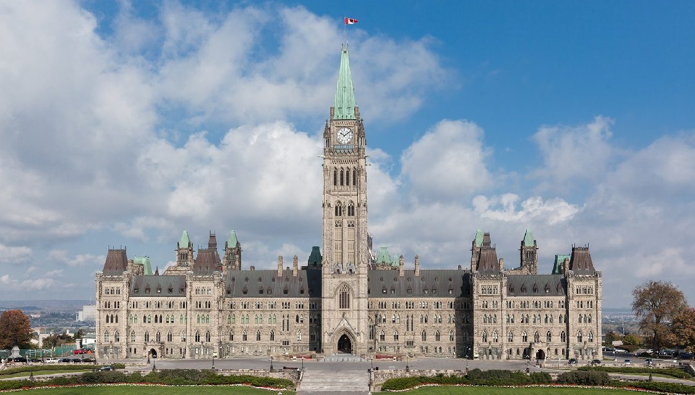
El Gobierno de Canadá anunció el siguiente paso en su proceso para introducir informes climáticos corporativos obligatorios, estableciéndolo como la nueva prioridad principal para su Consejo de Acción de Finanzas Sostenibles de la industria financiera.
El consejo, compuesto por 25 de las principales instituciones financieras, compañías de seguros y fondos de pensiones de Canadá, fue lanzado por el gobierno el año pasado, para apoyar los esfuerzos para movilizar el capital y la inversión necesarios para cumplir con los objetivos de sostenibilidad del país. El mandato principal del consejo era hacer recomendaciones sobre la infraestructura crítica del mercado necesaria para atraer y escalar las finanzas sostenibles en Canadá.
Durante el año pasado, el gobierno canadiense se ha centrado más en establecer requisitos obligatorios de divulgación climática para empresas e instituciones financieras. En diciembre, el primer ministro Justin Trudeau envió cartas de mandato a los ministros del gabinete ordenándoles que avanzaran hacia un sistema de informes basado en el Grupo de Trabajo sobre Divulgaciones Financieras Relacionadas con el Clima (TCFD). El Presupuesto 2022 de Canadá, publicado el mes pasado, introdujo nuevos requisitos para que los bancos y las compañías de seguros proporcionen divulgaciones sobre sus riesgos y exposiciones relacionados con el clima a partir de 2024.
Bajo su nuevo mandato, el Consejo de Acción de Finanzas Sostenibles "hará de la divulgación financiera relacionada con el clima su primera prioridad", y se ha ordenado al consejo que prepare asesoramiento para los ministros de finanzas y medio ambiente sobre las formas más efectivas de implementar divulgaciones climáticas obligatorias para fines de este año.
El consejo también se ha encargado del desarrollo de estrategias de asignación de capital para alinear el capital del sector privado con la transición a cero neto, informando las oportunidades para alcanzar los objetivos climáticos del país para 2030.
Además, el consejo será responsable de ayudar a coordinar el aporte del sector financiero canadiense sobre los estándares de informes de sostenibilidad de referencia global de la Junta Internacional de Normas de Sostenibilidad (ISSB) y la adopción de los estándares en Canadá.
SOBRE EL AUTOR
Marcos Segal
Mark fundó ESG Today después de una carrera de 20 años en gestión de inversiones e investigación. Antes de fundar ESG Today, Mark trabajó en Delaney Capital Management (DCM) en Toronto, Canadá, más recientemente como jefe de renta variable estadounidense de la firma. Mientras estuvo en DCM, Mark formó parte del equipo ESG de la firma, responsable de evaluar y rastrear los factores de sostenibilidad que afectan a las compañías de la cartera y evaluar la idoneidad de las empresas para la inclusión de la cartera. Mark también pasó varios años en la industria de investigación del lado de la venta, cubriendo los sectores de tecnología y servicios. Mark tiene un MBA de la Universidad de Columbia en Nueva York, un BBA de la Escuela de Negocios Schulich de la Universidad de York en Toronto, y es un CFA charterholder.

Consejo de Acción de Finanzas Sostenibles
En mayo de 2021, el Gobierno de Canadá lanzó el Consejo de Acción de Finanzas Sostenibles para ayudar a liderar el sector financiero canadiense hacia la integración de las finanzas sostenibles en la práctica estándar de la industria.
El énfasis inicial del consejo estará en mejorar las divulgaciones financieras relacionadas con el clima en los sectores público y privado de Canadá, alineadas con las recomendaciones del Grupo de Trabajo sobre Divulgaciones Financieras Relacionadas con el Clima. El consejo también dará prioridad a los informes de género y diversidad.
El Consejo de Acción servirá como un centro de experiencia, asociación y diálogo sobre cuestiones de finanzas sostenibles en Canadá e internacionalmente. También ayudará a defender la implementación de las mejores prácticas de finanzas sostenibles en todo el sector financiero de Canadá y la economía canadiense en general, y apoyará el crecimiento de un mercado de finanzas sostenibles que funcione bien en Canadá. Esto ayudará a acelerar el movimiento de capital privado en apoyo de los objetivos climáticos del Gobierno de Canadá, en particular:
- apoyar el logro del objetivo mejorado de Canadá para 2030;
- hacer la transición a una economía de cero emisiones netas para 2050; y
- para garantizar la resiliencia y la adaptación al clima en todo Canadá.
El mandato principal del consejo es hacer recomendaciones sobre la infraestructura crítica del mercado necesaria para atraer y escalar las finanzas sostenibles en Canadá, que incluyen: una mejor evaluación y divulgación de los riesgos y oportunidades climáticos; un mejor acceso a los datos y análisis climáticos; y normas comunes para inversiones sostenibles y bajas en carbono.
Trabajará en estrecha colaboración con el nuevo e independiente Organismo Asesor Net-Zero de Canadá para garantizar que las consideraciones climáticas se tengan en cuenta en la toma de decisiones financieras, y será una herramienta clave para acelerar el progreso hacia los objetivos climáticos de Canadá.
Términos de Referencia
Mandato del Consejo de Acción de Finanzas Sostenibles
Presidente del Consejo
Kathy Bardswick
Representantes del Consejo
Organizaciones participantes
Grupos de expertos técnicos

Contáctenos
Las personas y organizaciones con experiencia en finanzas sostenibles o temas relacionados, nacionales o internacionales, que deseen participar con el Consejo de Acción, pueden comunicarse con la Secretaría del Consejo de Acción en sfac-cafd@fin.gc.ca.
Consultas de los medios de comunicación:
E-mail: mediare@fin.gc.ca

Canadá lanza el Consejo de Acción de Finanzas Sostenibles
De: Departamento de Finanzas de Canadá
Comunicado de prensa
12 de mayo de 2021 - Ottawa, Ontario - Departamento de Finanzas de Canadá
En todo el mundo, los inversores y los gobiernos reconocen que la clave para un futuro económico sostenible son las inversiones financieras sostenibles. Las finanzas sostenibles consisten en incorporar factores ambientales, sociales y de gobernanza en las decisiones de inversión y es un mercado de rápido crecimiento que está ganando velocidad a medida que más y más empresas abordan el cambio climático y la transición a una economía baja en carbono y aprovechan las oportunidades económicas que presenta.
Hoy, la Viceprimera ministra y ministra de Finanzas, la Honorable Chrystia Freeland, y el ministro de Medio Ambiente y Cambio Climático, el Honorable Jonathan Wilkinson, lanzaron el Consejo de Acción de Finanzas Sostenibles.
El consejo reunirá a expertos financieros de los sectores público y privado para apoyar el crecimiento de un mercado financiero sólido, sostenible y que funcione bien. Los líderes del sector financiero proporcionarán información sobre la infraestructura de mercado fundamental necesaria para un mercado financiero sostenible estable y confiable en Canadá que impulsará la confianza de los inversores e impulsará el crecimiento económico. La movilización de capital es una parte fundamental del trabajo de Canadá para cumplir con su objetivo de París para 2030, lograr cero emisiones netas para 2050 y garantizar que Canadá continúe teniendo una economía próspera.
Kathy Bardswick es nombrada hoy presidenta inaugural del Consejo de Acción de Finanzas Sostenibles de Canadá e invitará a un grupo regionalmente diverso de organizaciones líderes del sector financiero a participar como miembros del consejo. Los participantes incluirán una amplia representación de bancos canadienses, compañías de seguros y fondos de pensiones. Un grupo de coordinación del sector público desempeñará un papel en la observación de las reuniones del consejo y en el asesoramiento del presidente. Se espera que la primera reunión tenga lugar a principios de junio, momento en el que se anunciarán los participantes confirmados. Otras organizaciones e individuos de la academia, think tanks y grupos de la industria con experiencia en finanzas sostenibles serán contratados para su asesoramiento y aportes.
El Gobierno del Canadá también reconoce que las finanzas sostenibles incorporan la adopción de decisiones representativas. Por lo tanto, el trabajo del consejo también incluirá un enfoque en la presentación de informes sobre género y diversidad en los sectores público y privado.
El establecimiento de un mercado financiero sostenible que funcione bien dará a los inversores confianza en Canadá, protegerá la resiliencia del sector financiero canadiense en los próximos años y garantizará la fortaleza económica a largo plazo más amplia de Canadá.
Presupuestos
"La economía global se está volviendo rápida, decisiva e irreversiblemente verde. Es esencial para la prosperidad de la próxima generación de canadienses – y de hecho, para aquellos de nosotros que trabajamos hoy – que Canadá esté a la vanguardia de esta gran transformación. Nuestro gobierno sabe que la única opción para Canadá es estar a la vanguardia, y priorizar las finanzas sostenibles es fundamental para este objetivo. Queremos asegurarnos de que Canadá sea el mejor lugar para invertir y asegurar el crecimiento a largo plazo de nuestra economía. Estoy agradecido de que Kathy Bardswick haya aceptado dirigir el Consejo de Acción de Finanzas Sostenibles y reunir a las principales organizaciones del sector financiero para hacer que las finanzas sostenibles sean una práctica estándar de la industria en Canadá".
La Honorable Chrystia Freeland, Viceprimera ministra y ministra de Finanzas
"A medida que los sistemas financieros de todo el mundo buscan cada vez más medir, valorar y divulgar el riesgo climático, el Consejo de Acción de Finanzas Sostenibles ayudará a garantizar que Canadá se mantenga a la vanguardia. No hay duda de que el cambio climático presenta riesgos y oportunidades económicas sin precedentes. Cuanto antes los entendamos y divulguemos, más eficazmente podremos abordarlos y aprovecharlos. Tomadas con otras medidas que nuestro gobierno ha anunciado, estas medidas ayudarán a acelerar el flujo de capital a las inversiones necesarias para una economía sostenible. Esto es lo que los inversores globales están buscando, lo que los canadienses esperan y lo que preparará a nuestros negocios para el éxito en los 21^{c} siglo".
El Honorable Jonathan Wilkinson, ministro de Medio Ambiente y Cambio Climático
Datos breves
- En el Panorama Económico y Fiscal de julio de 2020, el Gobierno de Canadá anunció un financiamiento de $ 7.3 millones durante tres años para el Consejo de Acción de Finanzas Sostenibles.
- El énfasis inicial del consejo estará en mejorar las divulgaciones financieras relacionadas con el clima en los sectores público y privado de Canadá, alineadas con las recomendaciones del Grupo de Trabajo sobre Divulgaciones Financieras Relacionadas con el Clima. El consejo también dará prioridad a los informes de género y diversidad.
- El mandato principal del consejo es hacer recomendaciones sobre la infraestructura crítica del mercado necesaria para atraer y escalar las finanzas sostenibles en Canadá, que incluyen: una mejor evaluación y divulgación de los riesgos y oportunidades climáticos; un mejor acceso a los datos y análisis climáticos; y normas comunes para inversiones sostenibles y bajas en carbono. Estas áreas responden a las recomendaciones del Grupo de Expertos en Finanzas Sostenibles.
- El consejo trabajará en estrecha colaboración con el nuevo e independiente Organismo Asesor Net-Zero de Canadá para garantizar que las consideraciones climáticas se reflejen en la toma de decisiones financieras públicas y privadas.
- El Presupuesto 2021 anunció que las corporaciones de la Corona con activos de más de $ 1 mil millones comenzarían la divulgación financiera anual relacionada con el clima a partir de 2022, con las corporaciones más pequeñas de la Corona siguiéndolos para 2024. La Ley Canadiense de Responsabilidad de Emisiones Netas Cero también propone legislar esto para las corporaciones de la Corona.
- La Ley Canadiense de Responsabilidad de Emisiones Netas Cero requerirá que el Ministro de Finanzas, en cooperación con el Ministro de Medio Ambiente y Cambio Climático, publique un informe anual sobre las medidas que el gobierno federal ha tomado para gestionar los riesgos financieros y las oportunidades relacionadas con el cambio climático.
- De 2015 a 2019, el gobierno federal ha invertido $ 60 mil millones en la acción climática. Desde octubre de 2020, el gobierno federal ha comprometido $ 53.6 mil millones adicionales para una recuperación verde que construirá una economía limpia, luchará y protegerá contra el cambio climático y creará buenos empleos de clase media.
- El 22 de abril de 2021, el Gobierno de Canadá anunció un nuevo objetivo climático de reducir las emisiones de Canadá entre un 40 y un 45 por ciento por debajo de los niveles de 2005, para 2030, superando y reemplazando el objetivo anterior de Canadá en virtud del Acuerdo de París del 30 por ciento.
- En la Hoja de Ruta de febrero de 2021 para una Asociación Renovada entre Estados Unidos y Canadá, el primer ministro Trudeau y el presidente Biden acordaron trabajar con instituciones financieras públicas y privadas canadienses y estadounidenses para avanzar en la adopción de la divulgación de riesgos financieros relacionados con el clima y alinear los flujos financieros con los objetivos climáticos, incluido el logro de una próspera economía de cero emisiones netas.
- En diciembre de 2020, el Gobierno de Canadá publicó su plan climático fortalecido, que incluye una propuesta para continuar poniendo un precio a la contaminación después de 2022 hasta 2030 de una manera que sea predecible para los inversores y asequible para los hogares.
Productos relacionados
- Finanzas Sostenibles
- Mandato del Consejo de Acción de Finanzas Sostenibles
- Biografía de Kathy Bardswick
Enlaces asociados
- Presupuesto 2021: Un plan de recuperación para el empleo, el crecimiento y la resiliencia
- Hoja de ruta para una asociación renovada entre Estados Unidos y Canadá
- Declaración Económica de Otoño 2020
- Panorama económico y fiscal 2020
- Informe final del Grupo de Expertos en Finanzas Sostenibles
- Plan Climático Fortalecido: Un Medio Ambiente Saludable y una Economía Saludable
- El Gobierno de Canadá cumple con su compromiso de nombrar un órgano asesor independiente de cero emisiones netas
Contactos
Los medios de comunicación pueden ponerse en contacto con:
Katherine Cuplinskas
Secretaria
de Prensa Viceprimera Ministra Oficina
Katherine.Cuplinskas@dpmo-cvpm.gc.ca
Moira Kelly
Secretaria
de Prensa Oficina del Ministro de Medio Ambiente y Cambio
Climático 819-271-6218
moira.kelly@canada.ca
Departamento de Relaciones con
los Medios de Comunicación de Canadá
fin.media-media.fin@canada.ca
613-369-4000
Consultas generales
Teléfono: 1-833-712-2292
Fax: 613-369-4065
TTY: 613-369-3230
Correo electrónico: fin.financepublic-financepublique.fin@canada.ca
Manténgase conectado
Twitter: @financecanada
RSS
Busque información relacionada por palabra clave: GV Gobierno y Política | Departamento de Finanzas de Canadá | Medio Ambiente y Cambio Climático de Canadá | Canadá | Dinero y finanzas | público en general | comunicados de prensa | Chrystia Freeland

